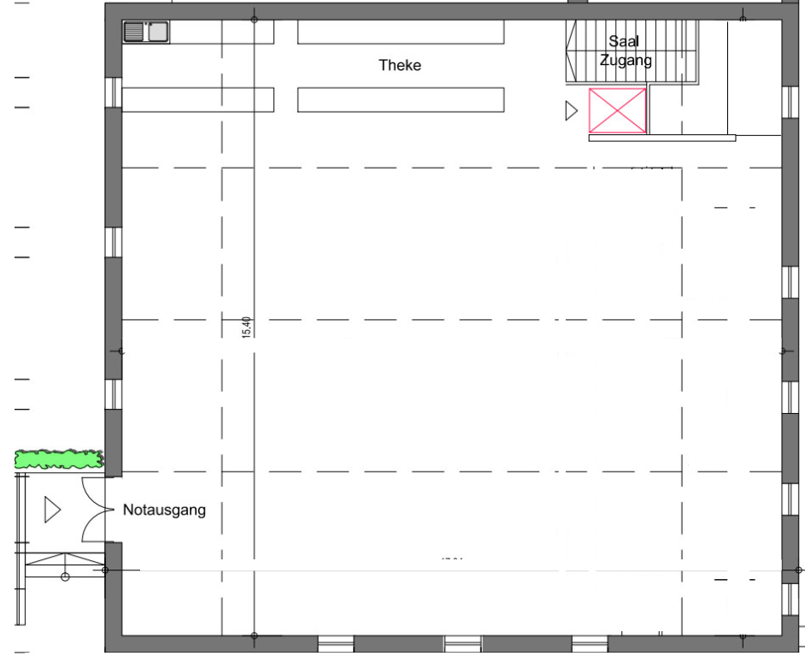
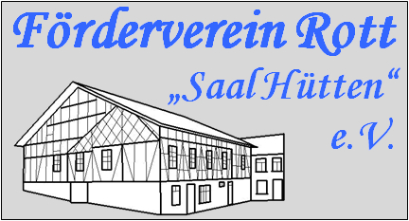

Förderverein Rott “Saal Hütten“ e.V.
Quirinusstr. 15
52159 Roetgen
Spüle

Aufzug
Bühne

Grundriss Saal
Maßstab 1:100
1 cm => 1 m

Tische 1,80 m x 0,60 m

Bühnenelemente 1 m x 2 m

